Étant un règlement de la municipalité de Saint-Laurent pour restreindre et réglementer la course en liberté des animaux et la mise en fourrière et l’euthanasie des animaux domestiques.

ATTENDU QU’il est prévu par la « Loi sur les municipalités » et par l’article 363 (1) et ses modifications, que chaque municipalité peut adopter des règlements :

1. Pour restreindre, interdire et réglementer la course en liberté des animaux domestiques ;
2. Pour mettre en fourrière tout animal domestique en liberté. Et
   1. Si une amende ou les frais imposés en raison de la contravention au règlement sont payes, remettre l’animal domestique au propriétaire, et
   2. Dans les autres cas, exiger que l’animal soit vendu ou détruit.

ATTENDU QU’il est prévu par la « Loi sur les municipalité » et par l’article 232 (1) (k) et ses modifications, que chaque municipalité peut adopter des règlements :

Un conseil peut adopter des règlements à des fins municipales concernant les matières suivantes :

(k) les animaux sauvages et domestiques et les activités qui les concernent, y compris les règlements établissant une différenciation sur la base du sexe, de la race, de la taille ou du poids ;

ATTENDU QU’il est prévu par la « Loi sur les municipalités » et que par l’article 236 (1) (b) (iv) et ses modifications, que chaque municipalité peut adopter des règlements :

Sans limiter la portée générale de l’alinéa 232 (1) (o) (application des règlements administratifs) et sous réserve du paragraphe (3), un règlement municipal adopté en vertu de cet alinéa peu comprendre des dispositions

(b) remédier aux contraventions aux règlements, y compris

(vi) l’imposition d’une peine d’emprisonnement de six mois au plus pour la commission d’infractions ou le non-paiement d’amendes.

ET ATTENDU QUE la Municipalité rurale de Saint-Laurent juge opportun d’adopter un règlement en vertu dudit article pour restreindre et réglementer la course en liberté des animaux domestiques;

PAR CONSÉQUENT, la préfète et le conseil de la municipalité rurale de Saint-Laurent en conseil dûment réunis édictent ce qui suit :

1. Définitions :
   1. « Chat ou chien adulte » désigne tout chat ou chien âgé de plus de 6 mois.
   2. « Animal dangereux » désigne tout chien, chat ou tout autre animal qui a, au moins une fois, inquiété, attaqué, blessé ou tué une personne, du bétail ou tout autre animal, ou qui, pour une raison quelconque, présente un risque pour toute personne, bétail ou toute personne, bétail ou tout autre animal, ou a été déclaré un animal dangereux par le conseil.
   3. « animal interdit » signifie :
      1. Pigeons (Columbidés);
      2. Tout membre de l’ordre Primate à l’exception d’un être humain;
      3. Tout membre de l’ordre des Carnivores à l’exception des chiens, chats et furets domestiques (Mustela Putorius Furo), mais incluant tous les hybrides de chiens et de chats;
      4. Tout membre de l’ordre Crocodylia;
      5. Tout serpent constricteur, serpent venimeux ou autre reptile venimeux ou arthropode venimeux; et
      6. Tout autre animal déterminé par l’agent d’exécution des règlements doit être un animal interdit, autre qu’un chat ou du bétail
   4. « Courir en liberté » signifie ne pas être sous le contrôle du propriétaire, soit en étant à la charge directe ou continue du propriétaire, soit en étant à la charge directe ou continue du propriétaire, de son agent ou de ses employés ou en étant solidement attaché de manière à ce qu’il ne puisse se promener à volonté.
   5. « Propriétaire » comprend toute personne qui détient ou héberge un animal domestique.
2. Restrictions
   1. Aucun propriétaire ne doit permettre à son animal domestique de tuer une personne ou un animal domestique.
   2. Aucun propriétaire ou hébergeur ne doit permettre à un animal domestique de poursuivre ou d’aboyer contre un cheval ou un véhicule sur une route publique ou de déranger ou de déranger ou de gêner le calme d’autrui en hurlant, en aboyant ou en mordant.
   3. Aucun propriétaire ne doit permettre à son animal domestique de déféquer sur un terrain autre que celui de son propriétaire, celui-ci doit faire enlever immédiatement ces excréments.
   4. Aucun propriétaire ne doit permettre à son animal domestique d’endommager une propriété publique ou privée autre que celle de son propriétaire.
   5. Aucun propriétaire ne doit permettre à son animal domestique d’être sur un terrain de jeu ou un espace public ou autoriser un animal domestique sur une zone de parc à moins que l’animal domestique ne soit tenu en laisse d’une longueur ne dépassant pas 6 pieds et sous la garde réelle et le contrôle du propriétaire ou d’une personne compétente autorisée par le propriétaire à avoir l’animal domestique.
   6. Il est illégal pour tout propriétaire ou détenteur d’un animal domestique de permettre à cet animal domestique de courir en liberté. Tout animal domestique trouvé en fuite contrairement aux dispositions du présent règlement sera passible d’être capturé et euthanasié de la manière prévue ci-après, et le gardien de cet animal domestique sera passible des sanctions imposées par le présent règlement.
   7. Aucun propriétaire ne doit permettre à son animal domestique de poursuivre, de chasser ou de blesser une personne ou un animal (aux fins de l’article, une personne peut être blessée sans qu’il soit nécessaire que sa peau soit perforée).
   8. Nul ne doit posséder ou héberger un animal interdit.
   9. Tout propriétaire n’est pas autorisé à garder plus de deux chiens adultes par propriété dans une zone non agricole et ne peut pas être autorisé à garder plus de trois chats adultes par propriété dans une zone non agricole.
3. Application
   1. Le gardien du chenil, l’agent d’application des règlements ou l’agent de police peut capturer tout animal domestique en fuite contrairement aux dispositions du présent règlement et le mettre en fourrière. Il sera du devoir du gardien du chenil de retenir tout animal domestique ainsi mis en fourrière sous réserve du droit du propriétaire de le racheter dans un délai de soixante-douze heures; cependant, si l’animal est considéré comme un animal dangereux, l’animal sera mis en quarantaine pendant dix jours aux frais du propriétaire. À l’expiration de ce délai, tout animal domestique non racheté peut être euthanasié par un vétérinaire agréé, dont les frais seront payés par la municipalité. Avant d’euthanasier cet animal domestique, si cet animal domestique n’a pas été racheté. Dans un délai de soixante-douze heures, le gardien du chenil peut le vendre et a le droit de conserver le produit de cette vente pour son propre usage. Le préposé au chenil a droit aux frais en vigueur en vertu d’une entente, conformément au règlement sur les frais, les amendes et les coûts.
   2. L’agente d’exécution des règlements ou toute autre personne nommée par la MR de Saint-Laurent pour appliquer les dispositions du présent règlement ou de toute autre loi, règle ou règlement concernant le soin ou la garde des animaux, peut légalement entrer sur le terrain et les bâtiments d’un propriétaire d’un animal ou de toute autre personne, autre que la résidence personnelle d’un individu, dans le but d’appréhender un animal en liberté, pour assurer le respect du présent règlement (y compris, sans s’y limiter, toute licence ou permis délivré en vertu de présent règlement) ou pour appliquer autrement les dispositions du présent règlement , mais ne doit pas entrer dans la résidence personnelle d’un individu sans le consentement du propriétaire ou de l’occupant de la résidence personnelle ou un mandat ou une ordonnance valide d’un juge de la cour provinciale, magistrat ou juge de paix, tel que requis pour permettre une telle entrée.
   3. Le gardien de chenil, l’agente d’application des règlements ou un agent de police ou toute autre personne autorisée par le Conseil de la municipalité rurale de Saint-Laurent à le faire, peut utiliser un pistolet à air comprimé ou une arme à feu munie d’un dispositif pour injecter des tranquillisants ou somnifères dans un animal domestique trouvé en fuite contrairement aux dispositions du présent règlement, ou capturer un animal domestique qui a mordu une personne soupçonnée d’être enragé.
   4. (i) Un animal domestique qui mord une personne, que la peau soit ou non directement perforée ou lacérée par la morsure, doit être mis en fourrière par le gardien du chenil, l’agente d’application des règlements ou un agent de police, sauf si la morsure survenue dans les locaux du propriétaire ou du détenteur de cet animal domestique.

(ii) Tout animal domestique mis en fourrière en vertu de la section 3. (a) ci-dessus sera détenu par le chenil tel que prévu **à la section 3 présente** et de toute personne rachetant un tel animal domestique sera passible des frais de mise en fourrière et d’une amende, comme indiqué dans le règlement sur les frais, les amendes et les coûts.

* 1. Le chenil doit fournir et approvisionner à chaque animal domestique capturé ou mis en fourrière sous l’autorité du présent règlement, suffisamment de nourriture et d’eau pendant le temps que cet animal domestique reste mis en fourrière.
  2. Tout animal domestique suspecté d’être enragé doit être immédiatement euthanasié ou détruit par le gardien du chenil, le vétérinaire ou un agent de police.

1. Récupération/Rachat
   1. À moins que l’animal mis en fourrière soit déterminé comme étant de l’avis d’un vétérinaire agréé exigeant l’euthanasie, le propriétaire de tout chien, chat ou tout autre animal domestique (au qu’un animal interdit) mis en fourrière par l’agente d’exécution des règlements peut être racheté en faisant une demande à la MR de Saint-Laurent, dans les 72 heures, ou, dans le cas d’un animal dangereux, dans les 72 heures suivants la période de quarantaine de dix jours, pour remboursement et paiement :
      1. Les frais de mise en fourrière;
      2. Tous les frais vétérinaires encourus par le chenil, tout en prenant soin de l’animal domestique;
      3. Dans le cas où l’animal mis en fourrière est un animal domestique qui n’a pas de permis au moment de l’arrestation, le permis pertinent tel que décrit dans le règlement sur les frais, les amendes et les coûts;
      4. Toutes les amendes, dommages ou coût impayés liés à la contravention au présent règlement.
2. Pénalité
   1. Lorsque l’agente d’exécution des règlements a des raisons de croire qu’un animal domestique est un animal dangereux, l’agente d’exécution doit organiser une audience devant le Conseil lors d’une réunion régulière du Conseil afin de déterminer si ledit animal doit être déclaré un animal dangereux ou non. Dans le cas où un propriétaire accepte volontairement la déclaration d’animal dangereux et la décision recommandée de l’affaire faite par l’agent d’exécution des règlements, une audience devant le Conseil peut être dispensée, et la décision recommandée de l’affaire constituera une ordonnance définitive en respect de laquelle il n’y a pas d’appel.
      1. Le Conseil doit donner un avis écrit de l’audience au propriétaire de l’animal au moins dix (10) jours avant l’audience en signifiant un avis au propriétaire ou en postant l’avis par courrier recommandé à la dernière adresse connue du propriétaire.
      2. Le propriétaire peut assister à l’audience et présenter des observations au conseil.
      3. La décision du Conseil est définitive. Il n’y aura pas d’appel de la décision du Conseil.
      4. Nonobstant l’article 5) a.-c., un animal domestique qui contrevient à l’article 2. A) et dont le propriétaire s’est vu imposer une amende plutôt que l’euthanasie par l’agent de contrôle sera automatiquement désigné comme animal dangereux.
      5. Une fois désigné animal dangereux, l’animal dangereux ne sera autorisé sur la propriété publique que tant qu’il est muselé et manipulé avec une laisse ne dépassant pas 4 pieds et qu’il est à tout moment sous la garde et le contrôle du propriétaire ou sous le contrôle effectif d’une personne compétente pour le contrôler.
      6. Le propriétaire d’un animal dangereux doit afficher dans un endroit bien en vue à chaque entrée des locaux où l’animal dangereux est gardé, une affiche indiquant :

AVERTISSEMENT : MÉFIEZ-VOUS AUX ANIMAUX DANGEREUX.

L’enseigne doit être installée de manière à ce qu’elle ne puisse être enlevée facilement par les passants et qu’elle soit visible et lisible de l’extérieur des lieux.

* 1. Aux fins de déterminer l’amende payable en vertu du présent article par le propriétaire ou le détenteur d’un animal domestique, l’infraction est cumulative par animal domestique mais n’est calculée que sur une année civile.
  2. Toutes les amendes et pénalités perçues en vertu des dispositions du présent règlement, sauf disposition contraire aux présentes, seront payées au secrétaire-trésorier de la Municipalité rurale de Saint-Laurent et reçues au secrétaire-trésorier de ladite corporation municipale.
  3. Toute personne qui contrevient, néglige, omet ou échoue d’obéir ou d’observer toute disposition du présent règlement est coupable d’une infraction et si aucune autre sanction n’est imposée dans le présent règlement, est passible d’une amende n’excédant pas 1 000, 00 $, tel qu’indiqué dans le règlement sur les frais, les amendes et les coûts.
  4. Toute personne ayant reçu un avis de pénalité pour une infraction au présent règlement peut demander une révision par un agent de contrôle, conformément à la Loi sur l’application des règlements municipaux. L’agent de contrôle peut examiner l’avis et la preuve ainsi que toute information présentée par la personne accusée. Après examen, l’agent de contrôle aura des options concernant toute décision conformément au règlement sur les frais, les amendes et les coûts.
  5. Toute personne qui souhaite interjeter appel de l’agent de contrôle peut le faire en demandant une révision par un arbitre dans les 14 jours suivant la réception de la décision de l’agent de contrôle et en payant les frais administratifs tels qu’établis dans le Règlement pour fournir un Frais administratifs.
  6. Le non-paiement de la peine prescrite dans le délai imparti peut entraîner une peine d’emprisonnement de six mois au plus pour non-paiement des amendes.

1. Exceptions

Toute personne qui possède plus que le nombre maximal autorisé de chats ou de chiens adultes ou les deux en vertu de l’article 2) i., sera autorisée à garder ces chats et chiens adultes ou les deux qui dépassent le règlement, pour la durée de la vie de ces chats ou chiens ou des deux, à condition qu’ils achètent des licences avant la date limite fixée dans une politique affiliée.

Tout propriétaire qui possède plus que le nombre maximum autorisé de chats ou de chiens adultes ou les deux sur sa propriété et qui n’a pas le permis pour démontrer la permission d’avoir l’excédent d’animaux domestiques, après la date indiquée dans la politique affiliée, doit vendre ou donner les chats ou chiens adultes supplémentaires ou les deux.

1. Entrée en vigueur
   1. Le présent règlement entrera en vigueur et prendra effet à compter de la date de son adoption et s’appliquera à l’ensemble de la Municipalité rurale de Saint-Laurent.
   2. QUE le règlement n◦ 9/07 et tout règlement antérieur traitant de la réglementation de la course à pied des chiens et prévoyant la mise en fourrière et l’euthanasie des chiens soient par la présente abrogés.

Le règlement municipal ne limite pas la responsabilité du propriétaire 5(2) La responsabilité d’un propriétaire en vertu de l’article 2 n’est pas limitée ou autrement affectée par un règlement municipal visé au paragraphe (1).

**WARNING**

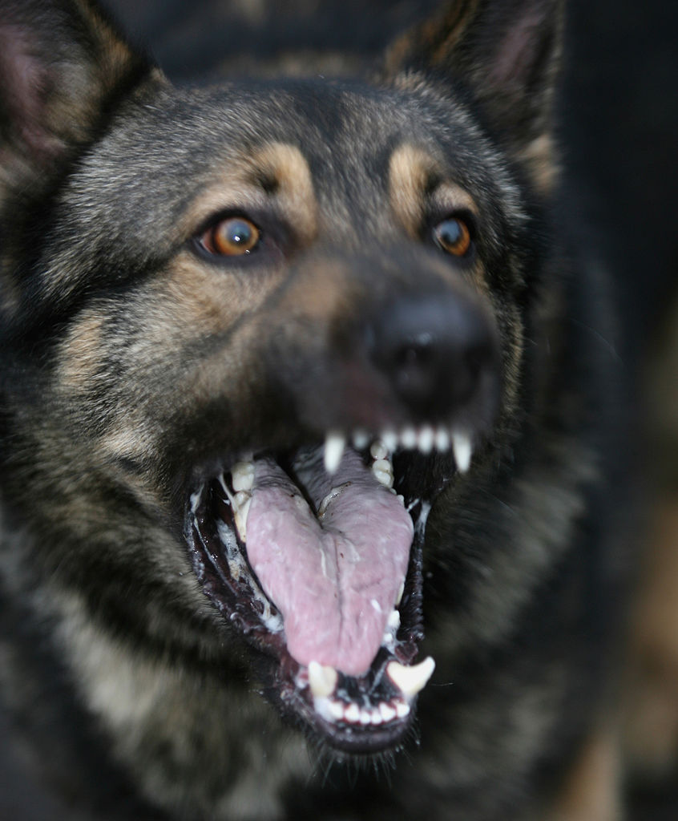

[This Photo](http://commons.wikimedia.org/wiki/File:German_Shepherd_Military_Working_Dog_MOD_45149289.jpg) by Unknown Author is licensed under [CC BY-SA](https://creativecommons.org/licenses/by-sa/3.0/)

**BEWARE OF DANGEROUS ANIMAL**

**ATTENTION**



[This Photo](http://commons.wikimedia.org/wiki/File:German_Shepherd_Military_Working_Dog_MOD_45149289.jpg) by Unknown Author is licensed under [CC BY-SA](https://creativecommons.org/licenses/by-sa/3.0/)

**MÉFIEZ-VOUS DES ANIMAUX DANGEREUX**